Thibault BIAL LAB5 213246321

Interface :

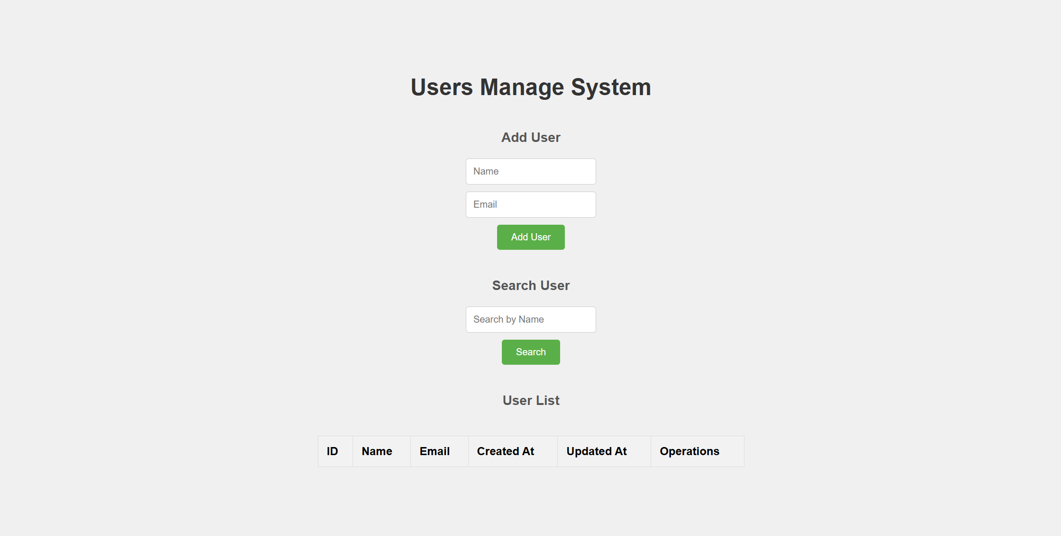

Interface after we added 2 test users :

If we search « test2 » : (I used a new routing page)

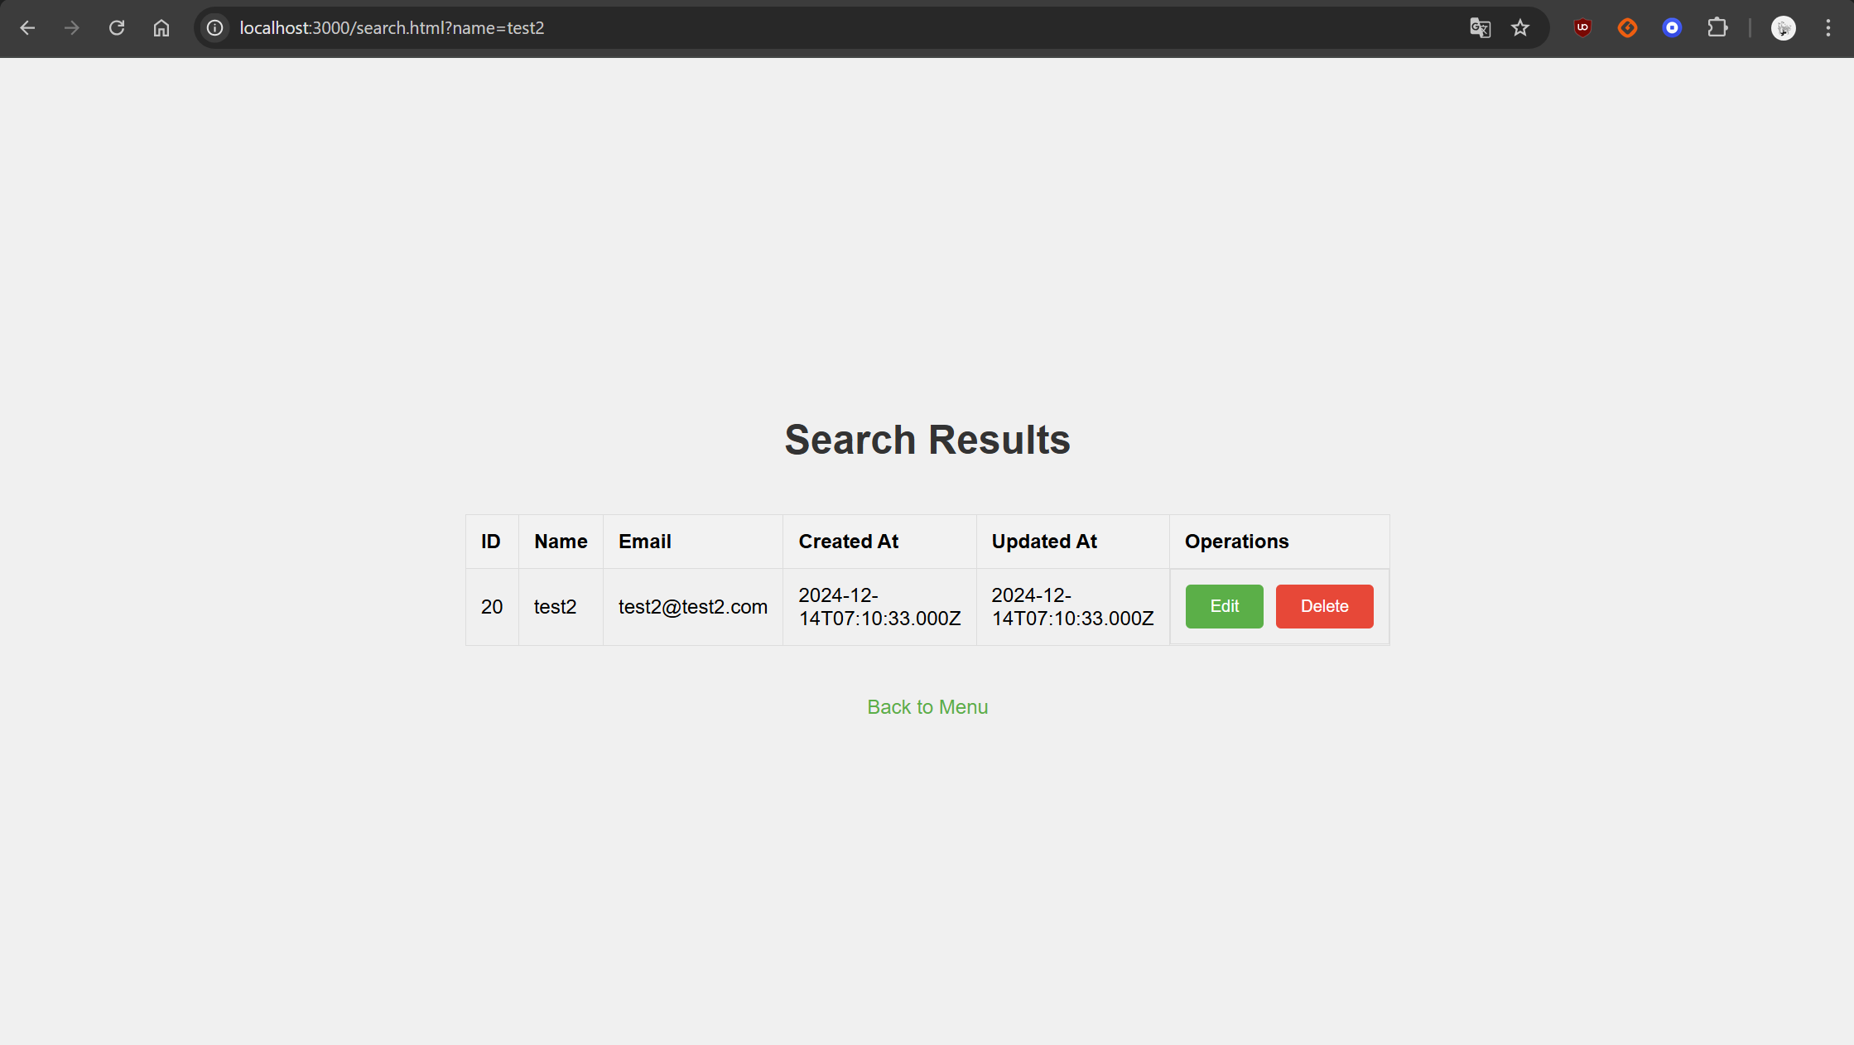

Now if I edit « test2 » : (another routing page)

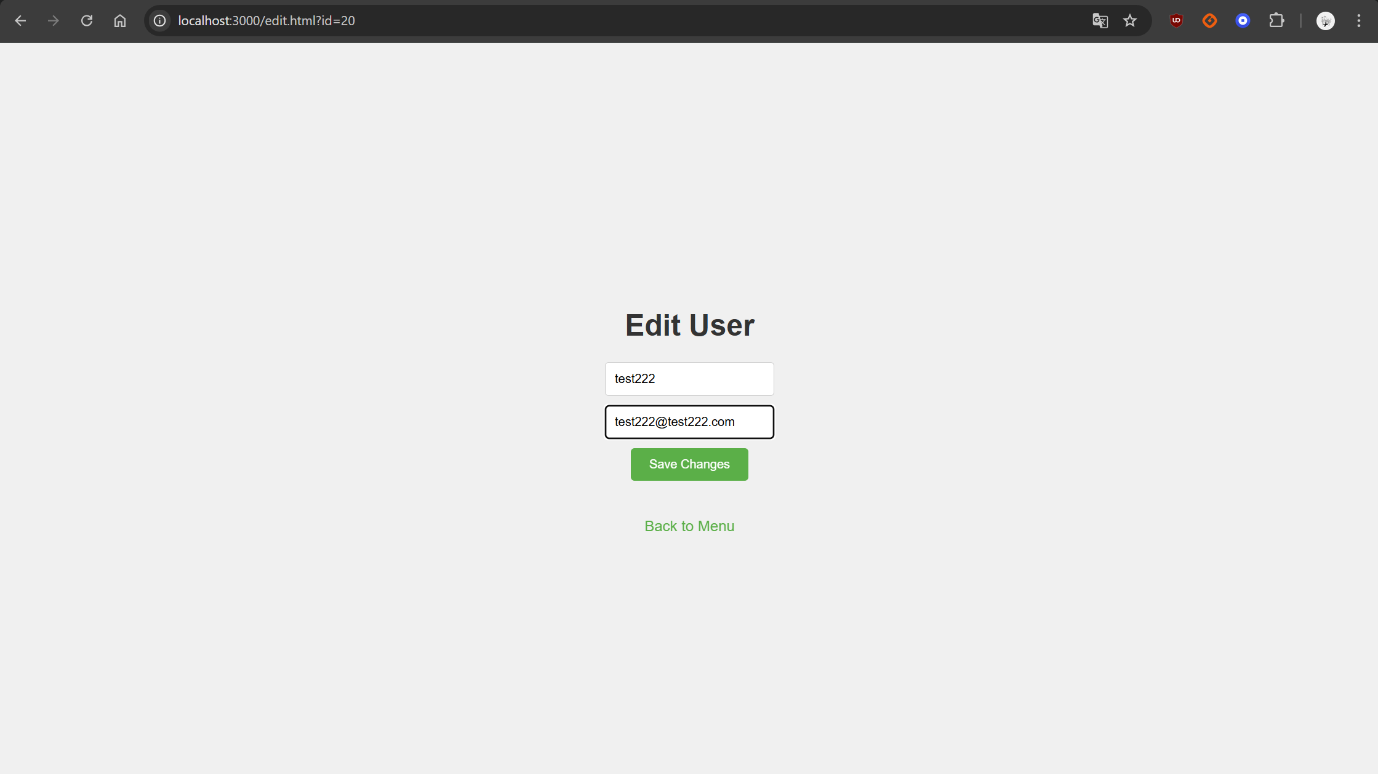

As you can see test2 is now test222 :

I want to delete “test” :

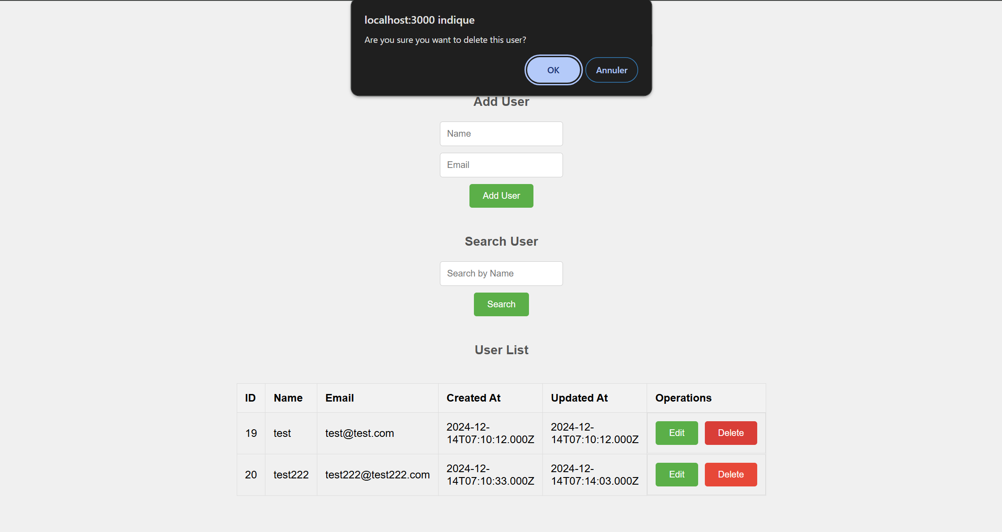

As you can see, the database is updated :

